Python编程与数据分析基础
实 验 报 告

班 级：
学 号：
姓 名：
指导教师：
提交日期：

填写说明
- 文件命名为「实验报告-班级-学号-姓名.docx」，各部分之间以英文短横线连接，班级写法如「软件2501」。报告与源代码压缩包「实验源代码-班级-学号-姓名.zip」一并提交至雨课堂对应入口。
- 四个实验写在同一份报告中，每个实验一章，每章包括问题理解、实现思路、运行结果、必答问题、问题与解决五个小节，小节的编号和标题不得增删或修改。报告最后一章为实验总结。
- 灰底「提示」框为各小节的写作要求，提交时保留，无需删除。各小节内容写在提示框之后，表格在相应位置填写，必答问题写在「答：」之后。
- 截图置于对应图题的上方，图题不得修改；同一图题下可放置多张截图。截图应完整、清晰。另行添加的图（如流程图）在图下方注明图名，不编号。
- 报告中的数据（条数、行数、答案块等）均应为本人程序的实际运行结果。
- 封面各项须填写完整。提交前对照实验指导书「附录 D 提交前自检清单」逐项检查。
格式要求
内容 | 字体 | 字号 | 其他
一级标题（各章标题） | 黑体 | 三号 | 居中
二级标题（如「1.1 问题理解」） | 黑体 | 四号 | 左对齐
三级标题（如「① 答案块」） | 黑体 | 小四 | 左对齐
正文 | 宋体 | 小四 | 1.5 倍行距
正文中的英文和数字 | Times New Roman | 小四 | 同正文
表格中的文字 | 宋体 | 五号 | 单倍行距
图题 | 宋体 | 五号 | 居中，置于图下方
代码（如需引用） | Consolas | 五号 | 单倍行距

实验一 校园外卖骑手模拟器

1.1 问题理解
提示：用自己的语言说明本实验要解决的问题，3—5 句，不得照抄指导书原文。
本实验把一张外卖订单从待派、配送到送达的过程变成可执行的规则，并记录实际送达时长与是否超时。骑手一次最多携带三单，因此派单必须同时维护订单状态和骑手在手订单。除自动处理样例数据外，还要让用户在图形界面中亲自派单、送达并查看实时统计。

1.2 实现思路
提示：说明整体设计思路，不超过半页，包括：Order、Rider 两个类各自的职责，main.py 和 gui.py 如何使用这两个类。可绘制类图或流程图，也可分条说明，不宜粘贴大段代码。
程序分为三层：game_core.py 中的 Order 保存订单属性与状态，Rider 统一处理接单、送达和统计；main.py 负责读取 CSV、按 R01→R02→R03 轮流派单并生成答案；gui.py 用 tkinter 展示订单、骑手和按钮，并调用同一套核心规则。
自动模拟每派完 9 单结算一次，最后不足 9 单仍全部送达。实际时长按 round(18＋距离×5＋菜品数×2.5, 1) 计算；仅当实际时长严格大于承诺时长才算超时，结果写入 rider_stats.json。
选做的游戏模式加入 180 秒倒计时、每 3 秒自动来单、天气和骑手等级系数、在手时间修正及历史最高分存档；新一局用 game_id 避免旧定时回调干扰。

1.3 运行结果
提示：按以下两项放置截图，截图置于对应图题的上方。
图形界面截图应能体现任务 3 的五项功能：待派订单列表、骑手状态、派单（含骑手满 3 单时的提示）、送达、总超时率，可放置多张。
完成任务 4（选做）的，在最后增加「③ 选做功能」一项，图题为「图 1-3 选做功能」。

① 答案块
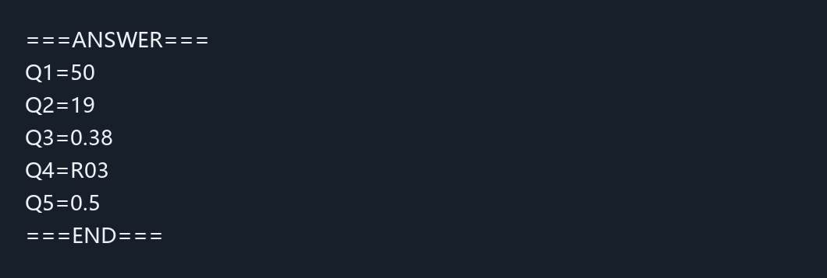
图 1-1 答案块

② 图形界面
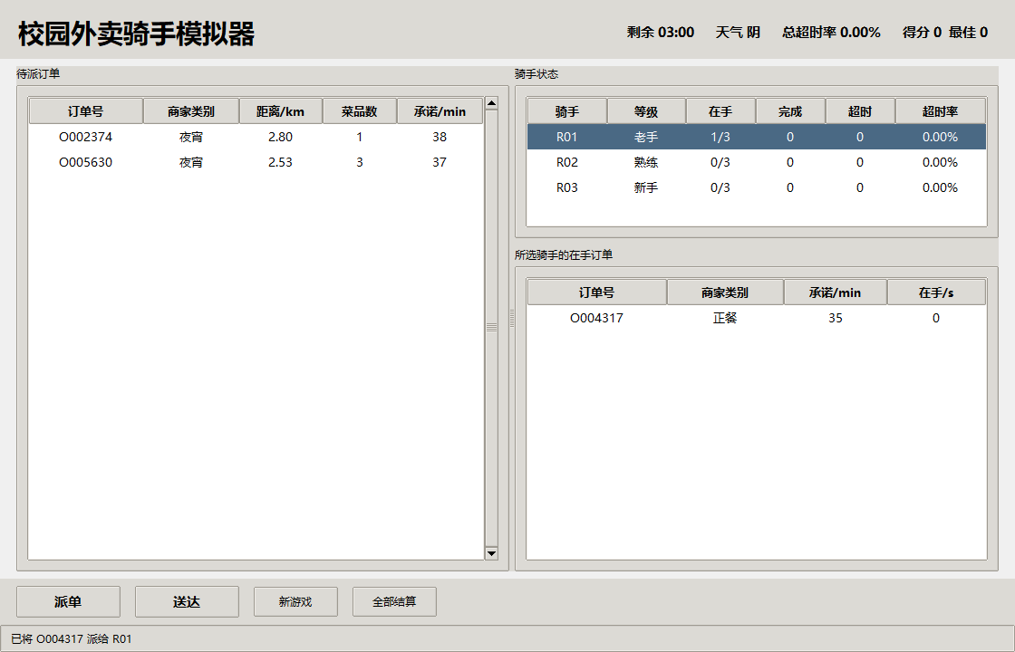
图 1-2 图形界面

③ 选做功能
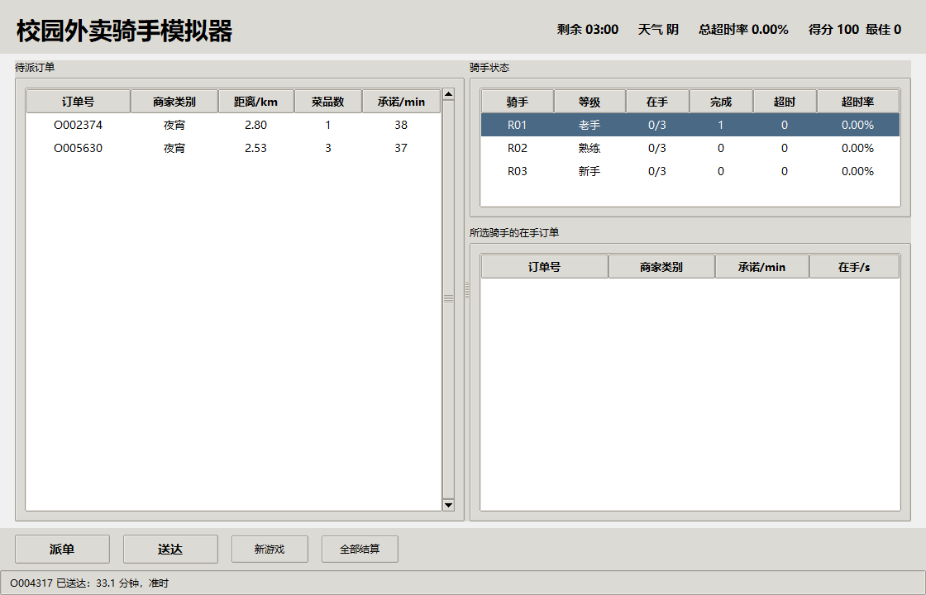
图 1-3 选做功能
界面顶部展示倒计时、天气、总超时率和得分；此图为送达一单后的状态。程序另实现自动来单、骑手等级影响和历史最佳成绩存档。

1.4 必答问题
提示：逐题作答。第 5 题仅由完成任务 4 的同学作答，未完成的填写「未做任务4」。
第 1 题 MAX_LOAD 写成类属性而不是实例属性，好处是什么？如果写成实例属性会有什么不同？
答：类属性 MAX_LOAD 表示所有 Rider 对象共享的统一容量规则，可通过 Rider.MAX_LOAD 明确读取；若放在 __init__ 中成为实例属性，每个对象会保存一份，且可能被单独改成不同上限，不利于保持规则一致。
第 2 题 load 和 stats 用了 @property 装饰器。它和普通方法在调用写法上有什么区别？为什么这两个适合写成 property？
答：@property 让 load 和 stats 像只读属性一样用 rider.load、rider.stats 访问，却仍可在读取时根据 holding、计数器实时计算。两者是随状态变化的派生值，不宜另存一份易过期的副本；普通方法则需显式加括号。
第 3 题 take() 在接单失败时要求「不改变任何状态」。如果失败时不小心改了订单状态，会导致什么后果？
答：若容量已满却先把 order.status 改成 delivering，返回 False 后该订单仍留在待派列表，但状态显示为配送中；若先追加 holding 再判断，还会突破三单上限。应先检查容量，失败立即返回，任何对象都不修改。
第 4 题 tkinter 程序里，如果想让两个操作之间停顿 1 秒，为什么不能用 time.sleep()？应该用什么？
答：time.sleep() 会阻塞 tkinter 的主事件循环，使窗口在等待期间不能重绘和响应点击。应使用 root.after(毫秒数, 回调函数) 安排下一次动作，让事件循环继续处理界面事件。
第 5 题 如果做了任务4 的天气影响，那么同一张订单在 main.py 和 gui.py 里算出的实际送达时长会不一样。这算不算自相矛盾？为什么不算？Rider.complete() 在这件事里起了什么作用？
答：不算矛盾。main.py 使用指导书规定的固定公式，以便自动判分；gui.py 为游戏体验叠加天气、骑手等级和在手时间影响，因此同一单可能有不同实际时长。Rider.complete() 不负责计算时长，只接收调用方给出的 actual_min，并用同一条‘实际＞承诺’规则更新状态与统计。

1.5 问题与解决
提示：列出实验过程中遇到的 3—5 个问题，写明问题描述、定位过程和解决方法。表述应具体（如报错信息、出错的结果），避免「学到了很多」之类的空泛表述。行数不足时可自行增加。
问题描述 | 定位过程 | 解决方法
CSV 字段 order_amount 与 Order 构造参数 amount 名称不同 | 核对表头和构造函数参数，确认金额列不能直接按同名键传入 | 读取时显式将 row['order_amount'] 转为 float 并传给 amount
连续派 50 单会超过骑手三单容量 | 按轮流派单检查第 10 单：R01 前三单仍在手 | 每派满 9 单先让三名骑手按顺序完成在手订单，再继续派单
重新开局后旧定时任务可能继续回调 | 检查 after 回调与游戏重置后的状态关系 | 每局递增 game_id，回调先核对当前局编号及 running 状态

实验二 外卖订单数据可视化分析

2.1 问题理解
提示：用自己的语言说明本实验要解决的问题，3—5 句，不得照抄指导书原文。
本实验要把 9000 条外卖订单转化为能解释运营现象的图表，而不是只输出图片。通过天气、下单时段、配送距离和商家类别观察超时率及送达时长，同时计算六项可核对的汇总结果。最后还要寻找整体规律之外的异常个体与异常日期，并说明证据和原因推测的边界。

2.2 实现思路
提示：说明整体设计思路，不超过半页，包括：数据的读取方式，五张图各自的统计方法和图形类型，答案块的计算方法。可绘制流程图，也可分条说明，不宜粘贴大段代码。
用 pandas 读取 UTF-8-SIG 编码的 orders.csv，将 order_time 转为日期时间。对天气和小时用 groupby 计算 is_overtime 的均值作为超时率；对商家类别统计订单数和实际时长分布；距离与时长保留逐单数据绘制散点。
Matplotlib 分别输出柱状图、折线图、散点图、饼图和箱线图，统一设置中文字体、标题、坐标及单位，并在保存后关闭画布。六项答案由 len、mean、groupby 和 idxmax 等计算，超时率差换算为百分点。
异常分析另按骑手和日期汇总超时数、订单数与超时率：用骑手柱状图定位 R07；把每日超时率和当天天气放在同一时间轴，定位 2026-04-21。再对照其他骑手、其他晴天及送达时长，判断异常是否能由已知因素解释。

2.3 运行结果
提示：按以下三项放置图片，图片置于对应图题的上方。五张图的标题、坐标轴和图例应清晰可辨。
任务 3 的两处异常，每处至少放置一张用于发现该异常的图。

① 五张图
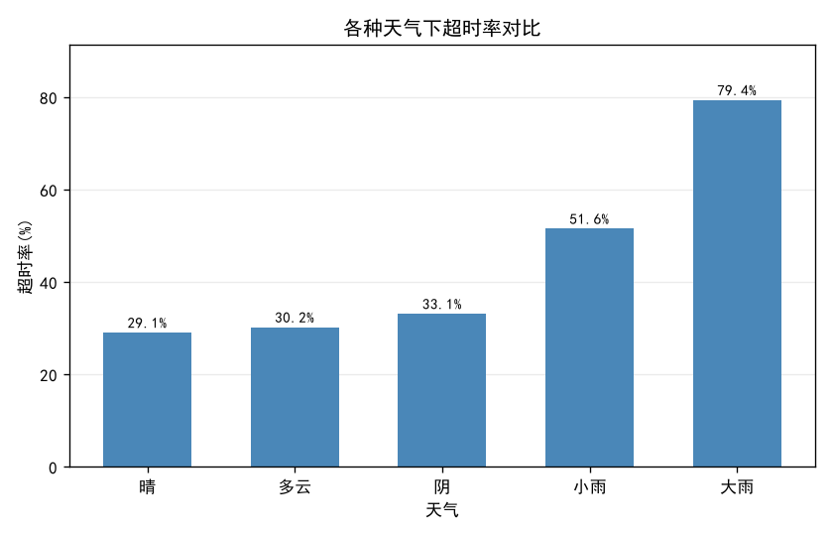
图 2-1 各种天气下的超时率对比（fig1.png）
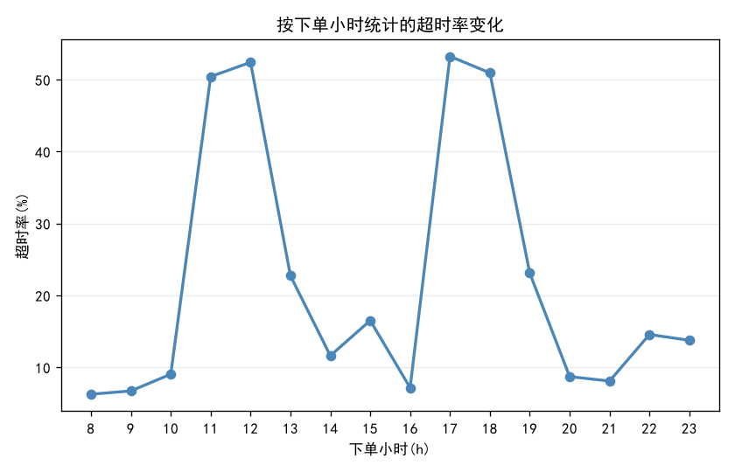
图 2-2 按下单小时统计的超时率变化（fig2.png）
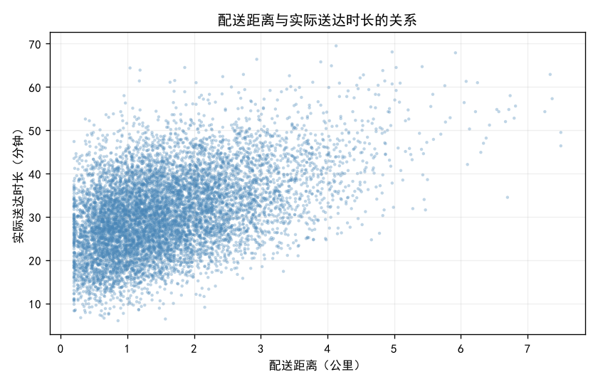
图 2-3 配送距离与实际送达时长的关系（fig3.png）
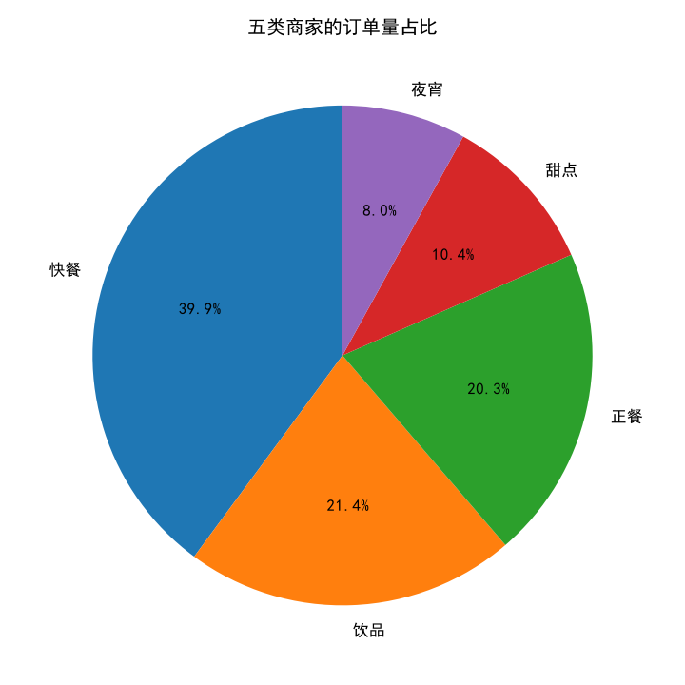
图 2-4 五类商家的订单量占比（fig4.png）
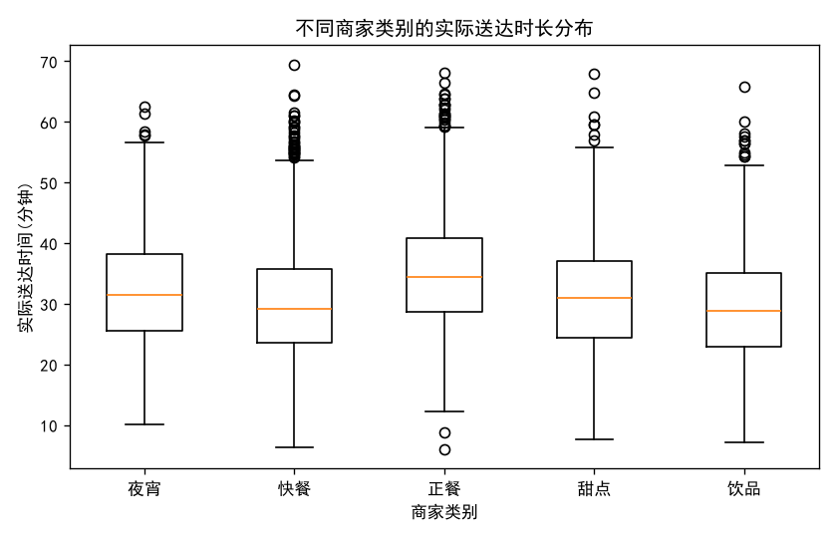
图 2-5 不同商家类别的实际送达时长分布（fig5.png）

② 答案块
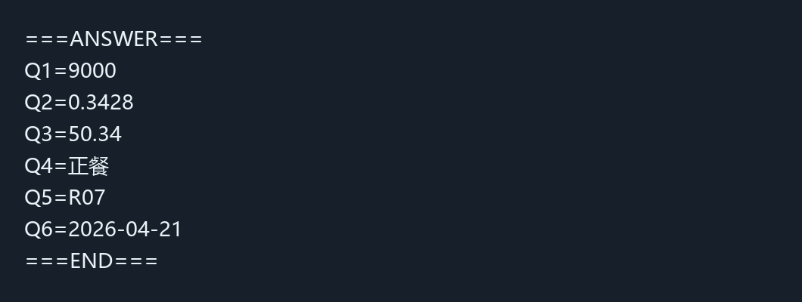
图 2-6 答案块

③ 任务 3 查案所用的图
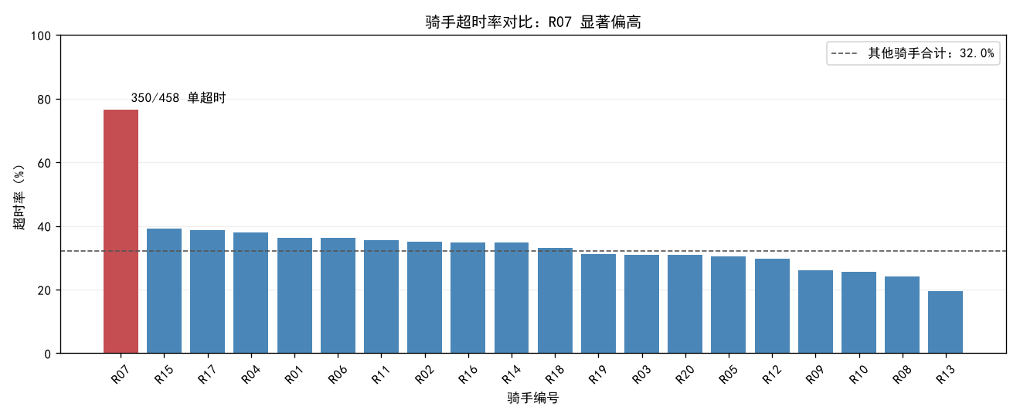
图 2-7 异常一
R07 超时率 76.42%，比其余骑手合计高 44.40 个百分点；图中红色柱与虚线基准突出这一差距。
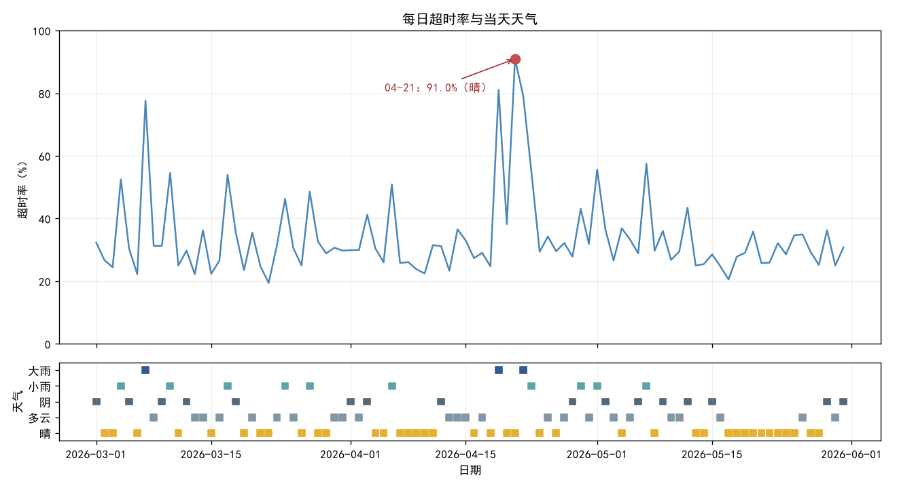
图 2-8 异常二
4 月 21 日晴天却达到 91.00% 超时率，比其余晴天订单高 63.58 个百分点；图中将峰值与天气放在同一时间轴核对。

2.4 必答问题
提示：逐题作答，涉及数据之处须写出具体数值。第 5、6 题对应任务 3，须注明所依据的图（如「见图 2-7」），并分析可能的原因。
第 1 题 从 fig1 可以得出什么结论？请用一句话概括，并给出支持这个结论的具体数字。
答：天气越差，超时率总体越高：晴天为 1115/3835＝29.07%，大雨为 243/306＝79.41%，大雨比晴天高 50.34 个百分点；小雨也达到 51.56%（见图 2-1）。
第 2 题 fig2 呈现出明显的双峰形状。这两个高峰分别出现在什么时段？为什么会这样？
答：两个峰分别出现在午餐 11—12 时和晚餐 17—18 时；对应超时率约为 50.39%、52.38% 和 53.20%、50.91%，远高于 10 时的 9.03%。这些时段订单集中，商家出餐、骑手接单与道路通行可能同时承压（见图 2-2）。
第 3 题 fig3 中，配送距离与实际送达时长是什么关系？这个关系是否是严格的一一对应？如果不是，说明还有哪些因素在影响送达时长。
答：总体呈正相关，配送距离越远，实际时长通常越长；但散点较分散，相关系数约 0.463，并非一一对应。菜品数、出餐等待、天气、骑手负载及未记录的交通条件也会影响时长（见图 2-3）。
第 4 题 fig5 用箱线图展示时长分布。箱线图能看出而柱状图看不出的信息是什么？
答：箱线图除中心位置外还展示中位数、上下四分位数、须和离群点，可比较同类订单时长的波动与极端值；只画平均值的柱状图会把这些差异压成一个数。图 2-5 中正餐中位数约 34.5 分钟，高于饮品约 28.8 分钟。
第 5 题 任务3的异常一：发现的是哪名骑手？画了什么图？他的数值和其他人差多少？
答：异常骑手是 R07。先按骑手分组计算超时率，再画图 2-7 的 20 名骑手对比柱状图：R07 的 458 单中 350 单超时，达 76.42%；其他 19 人合计为 32.02%，第二高的 R15 仅 39.19%。R07 的平均距离、在手单数和承诺时长与其他人接近，可能还存在路线、取餐或班次因素，需进一步核实，不能据此认定个人责任。
第 6 题 任务3的异常二：是哪一天？那天天气是什么？为什么说天气解释不了这一天的异常？
答：异常日期是 2026-04-21，100 单中 91 单超时，超时率 91.00%。图 2-8 将每日超时率与天气对齐后可见，当天记录为晴天，而其余晴天订单超时率仅 27.42%；当天 20 名骑手均有超时，R07 只承接 7 单。因此它不是一般雨天波动，也不能由一名异常骑手单独解释。可能是临时出餐、调度或通行问题，具体原因需查运营记录。

2.5 问题与解决
提示：列出实验过程中遇到的 3—5 个问题，写明问题描述、定位过程和解决方法。表述应具体（如报错信息、出错的结果），避免「学到了很多」之类的空泛表述。行数不足时可自行增加。
问题描述 | 定位过程 | 解决方法
order_time 原为文本，无法直接按小时/日期汇总 | 检查读入后的列类型并试用 .dt 访问器 | 先 pd.to_datetime，再分别使用 .dt.hour 和 .dt.date 分组
超时率差容易把比例与百分点混淆 | 核对 Q3 单位：两组 mean 得到 0—1 比例 | 先用大雨率减晴天率，再乘 100，保留两位小数，得 50.34 个百分点
单看每日超时峰值无法判断天气能否解释 | 把峰值日天气与其他晴天逐单超时率对比 | 绘制超时率—天气双层时间图，并核查 4 月 21 日 91/100 单及全员超时记录

实验三 订单数据清洗

3.1 问题理解
提示：用自己的语言说明原始数据存在哪些问题、清洗后应达到什么要求、最终提交哪些结果，3—5 句，不得照抄指导书原文。

3.2 实现思路
提示：按指导书规定的步骤和顺序，在下表「做法」一列写出每一步所用的函数或写法，一两句即可；可在表后补充流程图，不宜粘贴大段代码。
步骤 | 处理内容 | 做法（所用函数或写法）
1 | 完全重复的行
2 | 下单时间 order_time 统一成时间类型
3 | 商家类别 shop_type 去掉首尾空格
4 | 配送距离 distance_km 中按米记录的值
5 | 订单金额 order_amount 小于 0 的退款单
6 | 实际时长 actual_min 大于 300 的故障记录
7 | 气温 temperature 的缺失值
8 | 天气 weather 的缺失值

3.3 运行结果
提示：按以下四项放置，截图置于对应图题的上方。
① 体检条数在原始数据上统计（清洗之前，重复行计入）；
② 为清洗过程中打印的检查结果，如每一步之后的剩余行数、该步所处理问题的剩余条数。

① 体检结果（原始数据）
问题 | 条数 | 统计方法
重复的行
斜杠格式的时间
带空格的商家类别
距离大于 50（单位误记为米）
金额小于 0（退款单）
时长大于 300（系统故障）
气温缺失
天气缺失

图 3-1 体检输出

② 清洗过程的检查输出

图 3-2 清洗过程的检查输出

③ 答案块

图 3-3 答案块

④ 输出文件
文件路径：
数据行数（不含表头）：

3.4 必答问题
提示：逐题作答。涉及数据之处须写出具体数值，并以本人程序的运行结果为准。
第 1 题 步骤 7 用中位数而不是平均值填充气温，理由是什么？如果这一列存在极端值，两种做法的差别会有多大？
答：

第 2 题 为什么步骤 1（去重）要放在最前面？如果放到最后一步执行，结果会有什么不同？
答：

第 3 题 清洗前 shop_type 有多少个不同取值？清洗后有多少个？这个变化说明了什么问题？
答：

3.5 问题与解决
提示：列出实验过程中遇到的 3—5 个问题，写明问题描述、定位过程和解决方法。表述应具体（如报错信息、出错的结果），避免「学到了很多」之类的空泛表述。行数不足时可自行增加。
问题描述 | 定位过程 | 解决方法

实验四 超时订单预测

4.1 问题理解
提示：用自己的语言说明本实验要解决的问题，3—5 句，不得照抄指导书原文。

4.2 实现思路
提示：说明整体设计思路，不超过半页，包括：所用特征、类别型特征的处理方法、尝试的模型、验证集的划分方法。不宜粘贴大段代码。

4.3 运行结果
提示：按以下三项放置，截图置于对应图题的上方。
实验记录表至少记录 5 次不同的尝试，准确率保留 4 位小数，行数不足时可自行增加。第 1 次为基线，「本次改动带来的影响」填写「作为基线」；自第 2 次起，写明与上一次相比准确率提高或下降，并分析原因。
图 4-2 截取 predictions.csv 的前几行即可（order_id、is_overtime 两列）。

① 实验记录表
序号 | 模型 | 关键参数 / 特征处理方式 | 验证集准确率 | 本次改动带来的影响
1
2
3
4
5

② 答案块

图 4-1 答案块

③ 预测结果文件

图 4-2 predictions.csv 的前几行

4.4 必答问题
提示：实验四无必答问题，本节不填写。

4.5 问题与解决
提示：列出实验过程中遇到的 3—5 个问题，写明问题描述、定位过程和解决方法。表述应具体（如报错信息、出错的结果），避免「学到了很多」之类的空泛表述。行数不足时可自行增加。
问题描述 | 定位过程 | 解决方法

实验总结
提示：分三部分撰写，共 400—600 字，不超过一页。内容应具体，避免「收获很大」之类的空泛表述。本节不计入单个实验的成绩。

一、实验内容回顾
提示：约 150 字。按实验一至实验四的顺序，每个实验用一两句话概括所完成的工作和用到的主要技术。四个实验构成一条完整的数据分析流程：模拟产生数据、可视化分析、数据清洗、建模预测。

二、重点技术分析
提示：约 200 字。选取一个技术点（如类与对象、groupby 分组统计、时间格式转换、训练集与验证集的划分），说明该技术解决的问题、在哪个实验的哪一步使用，以及学习过程中遇到的难点和解决办法。

三、不足与改进
提示：约 150 字。指出实验中一两处有待改进之处（如图表不够清晰、某一步实现较为繁琐、模型准确率仍可提高），分析原因并提出改进方法。

